_______________________________________________________
(наименование организации образования)
Поурочный план или краткосрочный план для педагога организаций среднего образования
Площадь боковой и полной поверхностей конуса.
(тема урока)
Раздел: |  | Тела вращения.
ФИО педагога |  | Собченко Ольга Борисовна
Дата:
Класс: 11 |  | Количество присутствующих: |  | Количество отсутствующих:
Тема урока |  | Площадь боковой и полной поверхностей конуса. Урок №40
Цели обучения в соответствии  с учебной программой |  | 11.3.6 – выводить формулы площадей боковой и полной поверхностей конуса и применять их при решении задач.
Цели урока |  | - научиться распознавать элементы конуса;  - научиться верно, интерпретировать текст задачи;  - применять и решать задачи, применяемые в жизни, с использованием формул площади боковой и полной поверхности конуса.
Ход урока
Этап урока/ Время | Действия педагога |  | Действия ученика |  | Оценивание | Ресурсы
Начало урока  5 мин | Создание положительного настроя на продуктивную работу  Дорогие, ребята! Пусть этот урок принесет нам радость общения и наполнит души прекрасными чувствами  Создание проблемной ситуации с «удивлением». Прием мотивации: рассмотрите очень внимательно картину - она соответствует нашей теме урока. Какова по вашему мнению тема нашего урока? Определили, записали.  Актуализация знаний  Для успешного решения задач повторим элементы конуса и формулы поверхности конуса, цилиндра |  | Приветствие учителя  Включаются в деловой ритм урока  Рассматривают картину излагая свои мысли и определяют тему и цели урока  участвуют в работе по повторению , демонстрируют знания |  | Комментарий учителя | Слайд№1,2  Слайд№3
Середина урока  5 мин  16 мин  10 мин | Практическая работа  «Тяжело в учении, легко на экзамене»  Работа в парах  А сейчас давайте прорепетируем экзамен. Главное на экзамене - не теряя времени, выбрать правильный способ решения задачи, которую вам обязательно предложат решить на экзамене.  Перед вами 8 задач. Каждая пара учащихся должна:  - определите тип решения каждой задачи;  - в каждую колонку своей таблицы записать номера задач, соответствующих указанному типу;  - отметить в условиях задач признаки, на основании которых вы произвели распределение.  Знакомство с практическим применением.  Учитель: Ребята, на прошлом уроке вы затруднялись при перечислении предметов, имеющих форму конуса. Сегодня мы посмотрим, как разнообразно его использование и практическое применение. На одном из уроков вы демонстрировали презентацию «Конусы в нашей жизни».  Конус можно рассмотреть в различных предметах, начиная с обычного мороженого и заканчивая техникой.  В детстве многие ваши игрушки, или их составляющие имели форму конуса… А как часто его можно встретить в природе.  Это формы деревьев, рельеф земной поверхности: горы и холмы. Их можно найти и на дне океана.  Формы конуса могут принимать и природные явления, и космические объекты.  А без конусов архитектурные сооружения не были бы так привлекательны и великолепны.  Решение задач практического содержания.  Индивидуальная работа  Проверим ваши знания. Выберите из оставшихся 2 задач любых и решите их в тетради. Тетради собираются на проверку. |  | Деление на пары по круглые тела или многогранники  Выполняют указания учителя. Проверяют выполненное задание по слайду. Взаимное обучение друг друга  Работают коллективно и индивидуально, если имеются вопросы по решению прорабатывают и оформляют на доске, если понятно, то выполняют самостоятельно  Проводят проверку в парах по ключу ответов  Выполняют самостоятельную работу. |  | Наблюдение, поддержка учителя  Самопроверка  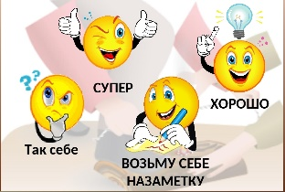  Наблюдение, поддержка, похвала учителя  Дескрипторы  Применяет свойство прямоугольного треугольника 1б  Находит радиус основания, образующую 1б  Применяет теорему Пифагора 1б  Находит высоту конуса 1б  Находит площадь боковой поверхности 1б  Взаимопроверка  Проверка учителя  За каждое правильное решение 5б Используя дескрипторы | Геометрические фигуры: цилиндр, конус, призма, пирамида  Приложение 1 слайд№4,5  Тайм- менеджмент  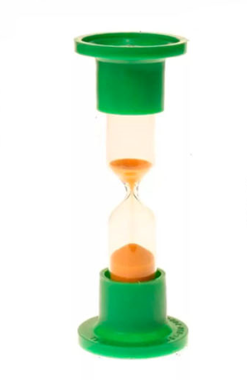  Слайд№6-25  Приложение2
Конец урока  4 мин | Домашнее задание  Слайд с игрушками – домашнее задание: придумать задачу по теме. №3.52(3)  Рефлексия  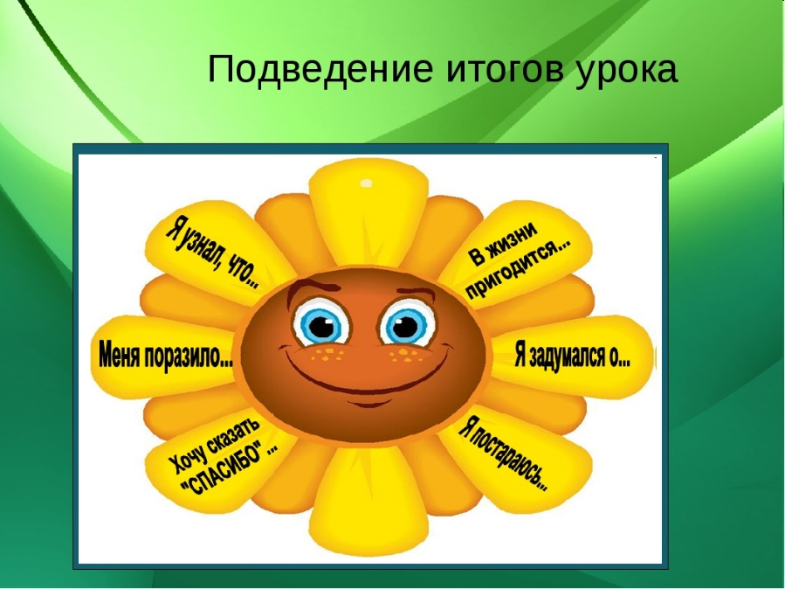 |  | Фиксируют домашнее задание в дневник  Прикрепляют стикеры |  | Оценка работы учащихся учителем | 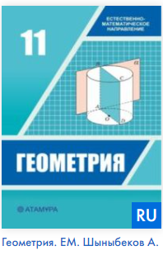  Учебник Геометрия 11кл ЕМН Шыныбеков А.Н. и др. 2020г  Слайд№26  Цветные стикеры

